Robot laveur de vitres
Présentation du produit industriel
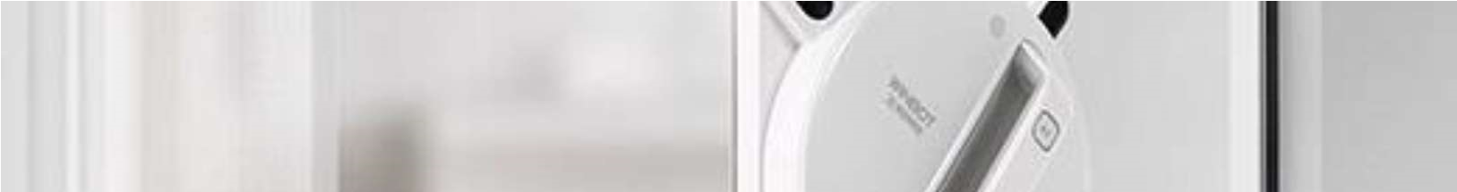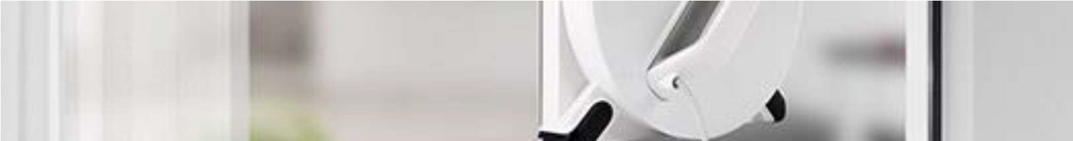

Table des matières
Robot laveur de vitres ........................................................................................................ 1
Présentation du produit industriel ......................................................................................................... 1
Table des matières ................................................................................................................................ 1
Présentation commerciale du système............................................................................................................. 2
Cahier des charges........................................................................................................................................... 8
Données Technico-Commerciales .................................................................................................................. 9
.............................. 9 Description Fonctionnelle et Structurelle ...................................................................................................... 11

Présentation commerciale du système
Le robot WINBOT 950 nettoie les vitres à . Il se déplace librement sur toute la fenêtre tout en la nettoyant. Il dispose de :
Un système de sécurité avec attache
Une détection automatique de la trajectoire de nettoyage optimale
Un programme de nettoyage intelligent en quatre étapes
Un système de détection des bords

Des technologies avancées pour une solution de nettoyage des vitres efficace
Grâce aux nombreuses technologies avancées SMART DRIVE et de nettoyage des vitres, le WINBOT 950 peut nettoyer automatiquement, efficacement et minutieusement, libérant vos mains des tâches pénibles. Grâce à sa forme carrée et à la technologie SMART DRIVE, les angles et les bords ne posent aucun problème.

Autonome pour nettoyer plus de zones
La technologie SMART DRIVE intégrée laisse le WINBOT pivoter indépendamment des roues motrices de manière à ce que les angles et les coins deviennent entièrement accessibles, permettant de les faire briller également.

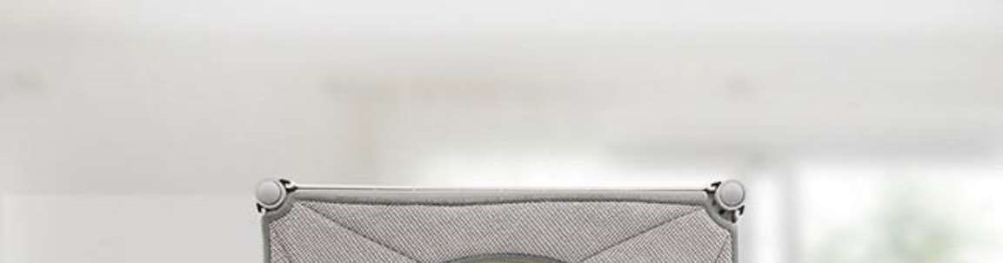
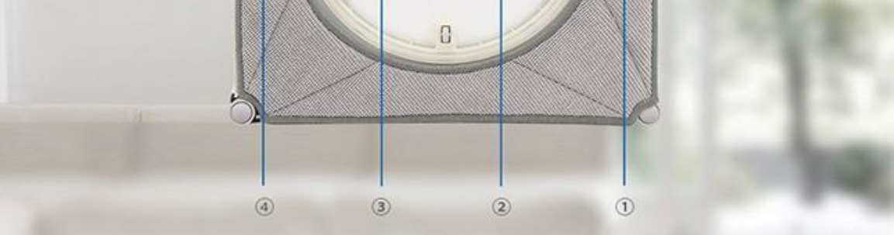
Nettoyage en 4 étapes pour des vitres propres sans effort
Grâce à un système de nettoyage minutieux en 4 étapes, le WINBOT 950 nettoie, racle, sèche et essuie dans tous les sens. Cela permet de maîtriser la solution de nettoyage, de ne laisser aucune trace et de faire briller les vitres.

Portée de 5 m pour atteindre les endroits auxquels vous ne pouvez pas accéder
Grâce à la rallonge de 5 m et au câble de sécurité, le WINBOT 950 peut nettoyer toutes les vitres, à l'exception des plus larges. Votre sécurité est primordiale, alors asseyez-vous et laissez le WINBOT laver les vitres.

Capable de nettoyer la saleté des vitres
Le WINBOT 950 possède des fonctionnalités innovantes et une technologie avancée pour faire briller rapidement les vitres par simple pression de bouton. La portée incroyable de son câble et le processus de nettoyage en 4 étapes permettent de nettoyer silencieusement de nombreux types de vitres

Travaille sur différents types de verre
Grâce au niveau technologique d'ECOVACS intégré dans le WINBOT 950, il peut nettoyer efficacement et en toute sécurité une large variété de types de verre différents, dont les vitres encadrées, sans cadre, dépolies, filmées et même thermopanes.

Nettoyage minutieux, nettoyage sûr
Grâce à une série de fonctionnalités sûres fonctionnant toutes à l'unisson, vous n'aurez pas à vous préoccuper de quoi que ce soit. Toutes les préoccupations ont été prises en compte et le WINBOT 950 est ainsi équipé d'une batterie de secours, d'une attache et d'un capot de sécurité, d'une technologie de détection des bords et d'un ventilateur puissant.

Alimentation continue pour une fixation constante
Si l'alimentation principale du WINBOT est interrompue, le robot possède une batterie de secours intégrée prenant la relève jusqu'à la résolution du problème.

Une sécurité intégrée en cas de chute
Bien qu'il soit très improbable que le WINBOT 950 tombe de la vitre, il est tout de même équipé d'une attache et d'un capot d'aspiration de sécurité, permettant d'éviter les chutes même si le WINBOT se détache de la vitre.
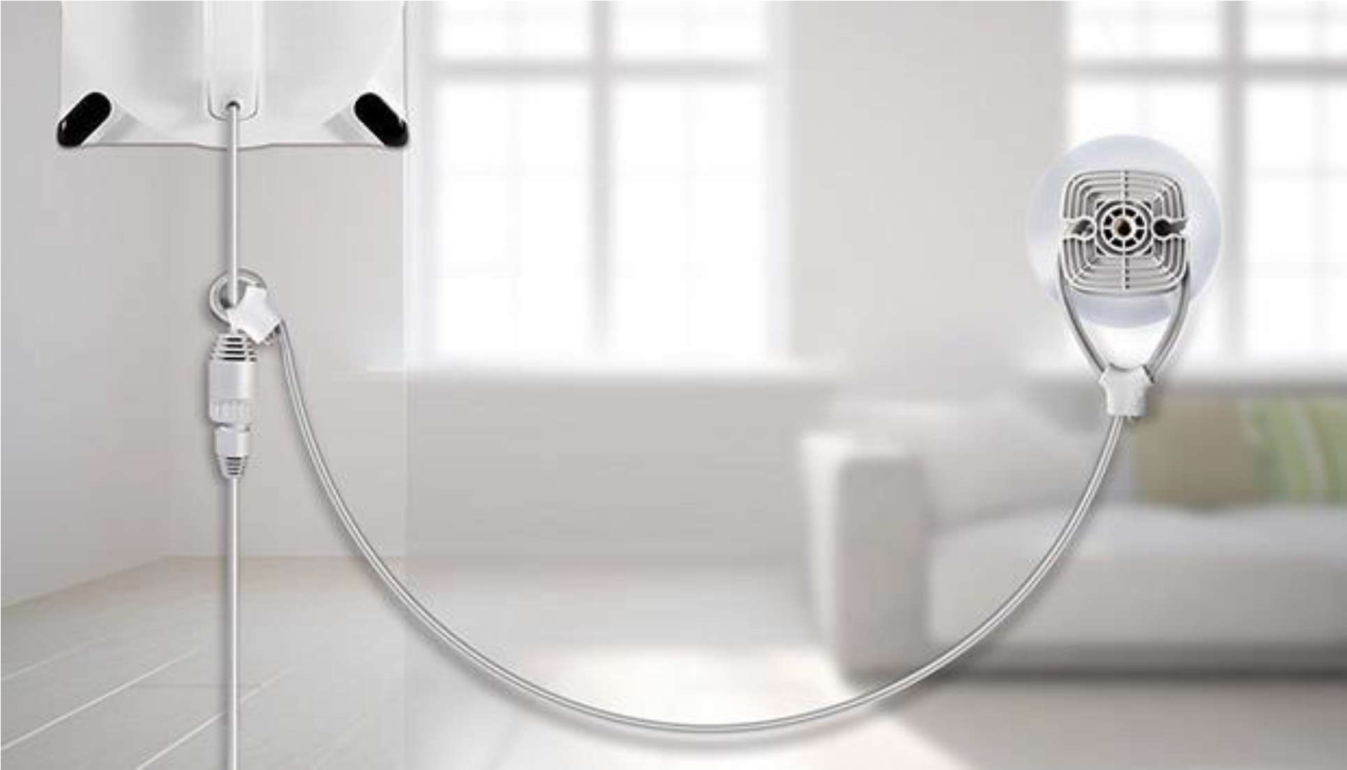

Connaît ses limites, nettoie en toute sécurité
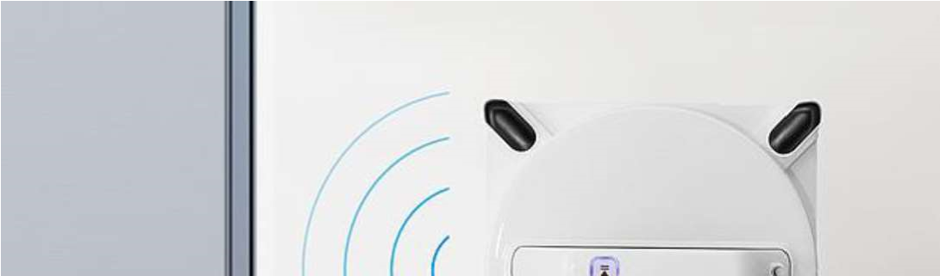
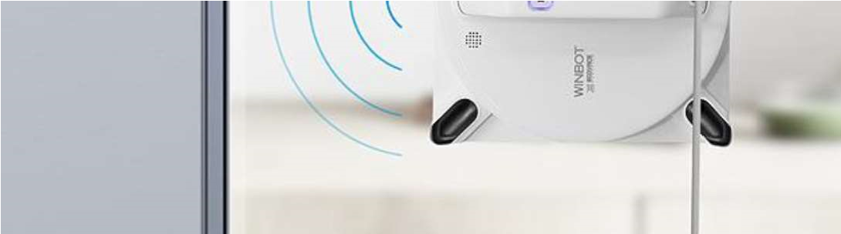
La technologie de détection des bords est un équipement standard du WINBOT donc peu importe si la vitre est encadrée ou non, il sait automatiquement comment éviter de passer audessus des bords. Cela est particulièrement utile pour les miroirs et les balustrades en verre.

Ventilateur d'aspiration puissant
Le ventilateur d'aspiration avancé du WINBOT a deux objectifs : le principal est la fixation sécurisée du WINBOT 950 sur la vitre. En outre, une aspiration plus puissante permet aux chiffons de nettoyage de mieux essuyer et donc de mieux nettoyer vos vitres.

Contrôlez le WINBOT du bout des doigts
Grâce à une commande à distance pratique, le WINBOT peut être utilisé et contrôlé de n'importe où. Démarrez, arrêtez, interrompez ou modifiez la direction par simple pression d'un bouton, selon vos besoins.

Termine là où il commence pour une récupération facile
WINBOT sait lorsqu'il a terminé de nettoyer et retourne à la place exacte où il a commencé pour votre confort (et une récupération sûre) et vous faciliter son retrait de la vitre.
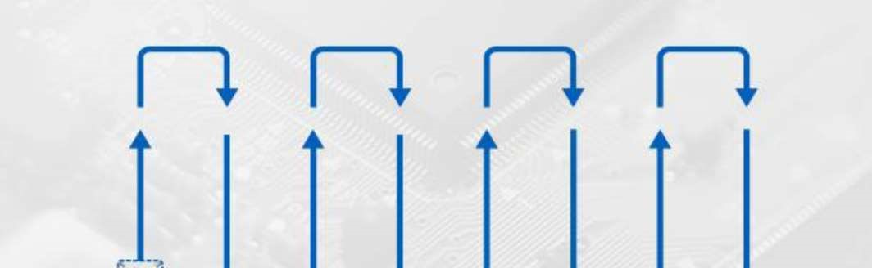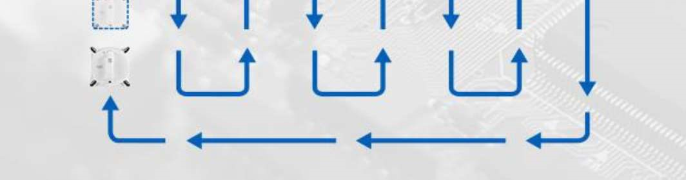

Ne manquez jamais un message
Lorsque le WINBOT 950 a besoin de communiquer, il utilise à la fois des avertissements sonores et visuels pour attirer votre attention et vous indiquer le problème.

Un nettoyage plus silencieux sans dérangement
Ne soyez plus dérangé par WINBOT; le W950 exécute ses tâches plus silencieusement qu'une conversation normale.

Robotique primée
Développé exclusivement par ECOVACS, WINBOT 950 est un robot primé, souvent reconnu pour ses technologies brevetées et ses innovations par les principales organisations de l'industrie. iF Industrie Forum Design 2016; Red Dot Award 2016; Gold Innovation Award of Houseware Executive; Innovation Award Winner of International Home + Houseware Show2013; International CES Innovations Design and Engineering Awards 2014.

Cahier des charges

Fonctionnalités
Système Smart Drive
Système de nettoyage en quatre étapes
Identification de vitre sans cadre ou avec cadre
Mémorise la trajectoire de nettoyage
Protection contre la déconnexion
Retour automatique au point de départ
Alerte
Options de trajectoire de nettoyage automatique
Tout type de vitre : vitre colorée, vitre avec décalcomanies, vitre dépolie, vitre filmée

Spécifications
 | Poids de la machine (kg) | 3.3
 | Niveau sonore (dB) | 64
 | Traverser l'espace du joint de vitre | Max épaisseur 6 mm, Max profondeur: 8 mm
 | Dimensions serpillère (mm) | 272*272
 | Taille de vitre minimale (cm) | 45*45
 | Hauteur de nettoyage maximale (m) | 5
 | Temps de fonctionnement (min) | Illimité
 |  | 0.6
 | Câble de sécurité (m) | 1
 | Rallonge (m) | 1.5
 | Solution de nettoyage (ml) | 100
 | Contenu du paquet | 1x Robot de nettoyage de fenêtre WINBOT 950,  1x Télécommande infrarouge avec piles,  1x Détergent,  1x Chiffon de finissage,  1x Adaptateur électrique,  3x Tampon de nettoyage,  1x Mode d'emploi,  1x Cordon,  1x Ventouse de sécurité,  1x Rallonge
Données Technico-Commerciales

Le premier robot Winbot 850 possède comme le Winbot 950 deux roues chenillées ce qui lui permet de se déplacer sur toute la fenêtre. Cependant, le mouvement complet du robot (rotation ou translation) est obtenu en jouant sur les mouvements des roues chenillées, c’est tout le robot qui bouge notamment lors des changements de direction. De plus, le cycle de nettoyage du Winbot 850 est différent étant donné qu'il parcourt la surface vitrée au départ pour connaître sa surface puis il planifie de nettoyage en conséquence en suivant des trajectoires en Z ou en N. Le temps de nettoyage et donc plus long qu'avec le Windows 950
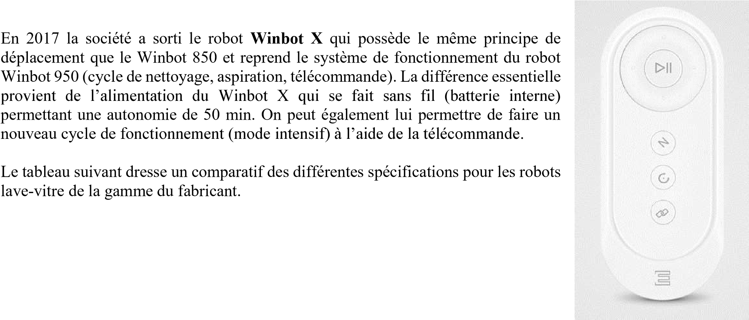
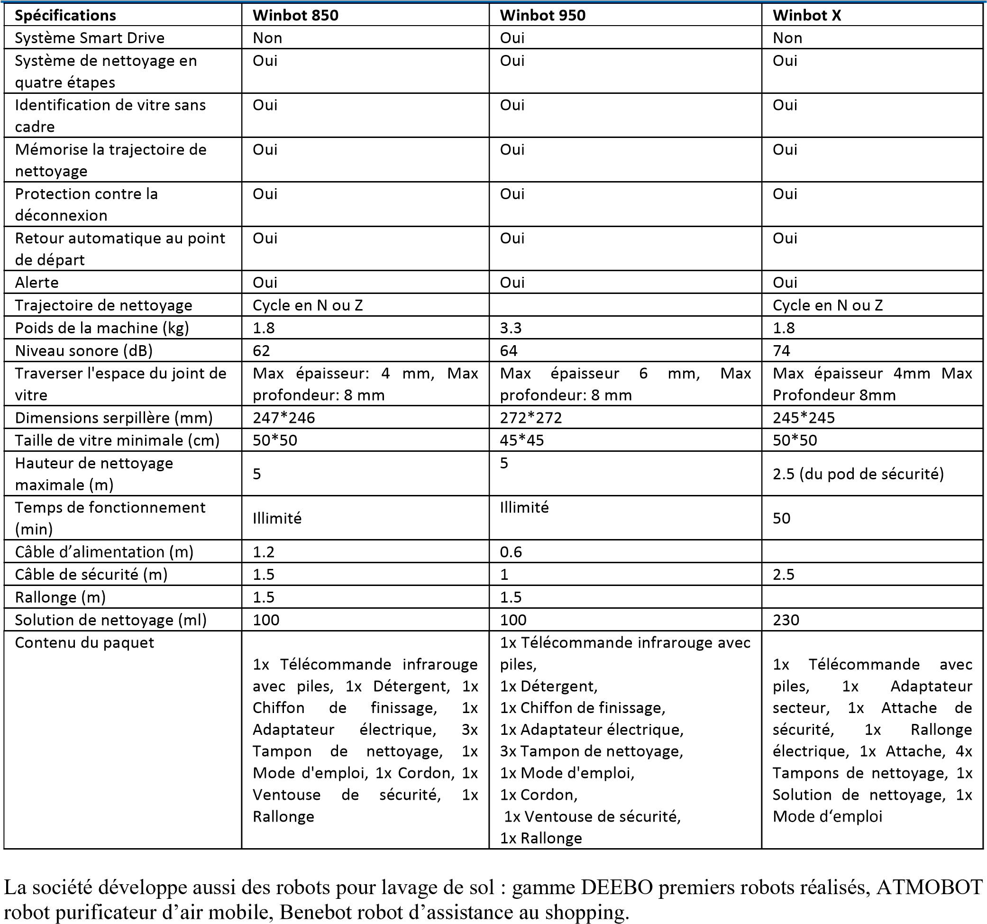
Il existe plusieurs robots concurrents du Winbot pour le nettoyage de vitres. Leur prix est inférieur mais la qualité du robot et du nettoyage sont vraiment moins bonnes.
Le robot Eziclean par exemple possède une mécanique et une instrumentation moins poussée mais son prix de 280€ n’est pas négligeable.
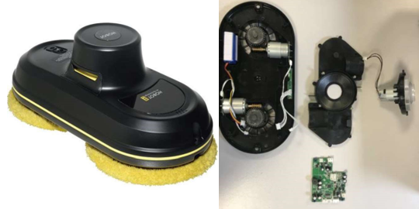
Description Fonctionnelle et Structurelle
Déplacements du robot
Le robot Winbot 950 diffère des autres robot lave-vitre de la gamme du constructeur pour sa gestion des trajectoires. En effet les seuls mouvements que peut faire le robot sont avancer/reculer et tourner
tour à gauche ou à droite ce qui lui permet de gérer les changements de direction. Ces mouvements sont obtenus
est également assurée par les roues mais un électro aimant assure le maintien du corps lors des déplacements. Un capteur photoélectrique indique que la rotation a correctement été effectuée.
Le robot fait des aller-retours verticaux et tourne uniquement aux extrémités supérieures et inférieures pour changer de zone à nettoyer. A la fin du c
permet un nettoyage efficace et peu de perte de temps.

Les zones nettoyées lors de deux déplacements successifs (aller
-

4
cm.
Maintien du robot sur la vitre
Le robot ne peut pas tomber car il est maintenu par une dépression créée par une turbine entraînée par un moteur brushless. La pression est mesurée par un capteur spécifique. Lorsque le niveau de dépression minimale nécessaire au placage du robot est atteint, le capteur émet un signal qui indique au robot que les déplacements sont possibles.
Défaillance électrique
